Résumé

Grace Jerry, Olawunmi Okupe et Tracy Onabis
Association Inclusive Friends, Nigeria | inclusivefriends.org
Comment les facteurs de discrimination affectent-ils la vie des femmes handicapées dans l'État du Plateau, Nigéria ?
Une analyse intersectionnelle par l’association Inclusive Friends
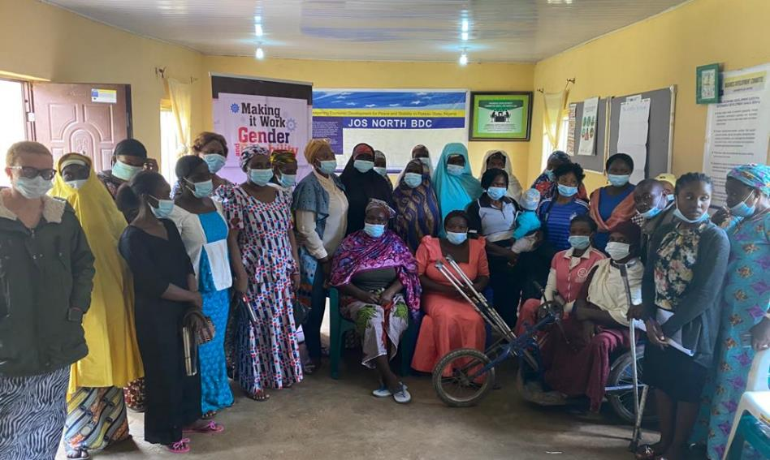
Zones de gouvernement local de Jos et Riyom, État du Plateau, Nigeria,
Septembre 2022
On estime que plus de 30 millions de Nigérians sont des personnes souffrant d'au moins un handicap, et que plus de 50 % d'entre eux sont des femmes .
Le Nigeria est classé 130e sur 170 pays dans l'indice 2021 Femmes, paix et sécurité (WPS), qui prend en compte les trois dimensions de l'inclusion des femmes (économique, sociale, politique), de la justice (lois formelles et discrimination informelle) et de la sécurité (aux niveaux individuel, communautaire et sociétal).
La stigmatisation et la discrimination à l'égard des personnes handicapées au Nigeria s'inscrivent dans des structures de pouvoir interconnectées (par exemple, la religion, le gouvernement et la politique) qui conduisent les personnes handicapées, et en particulier les femmes handicapées, à subir diverses formes d'oppression. Il est donc important de comprendre les facteurs qui se combinent pour former l'identité d'une personne, comme l'âge, l'origine ethnique, la religion, le niveau d'éducation, le statut social, l'emploi et le handicap, et qui font qu'une personne bénéficie d'un accès ou est confrontée à des discriminations multiples et/ou intersectionnelles.
Comme l'a déclaré Kimberlé Crenshaw, militante des droits civils, avocate et professeure : "lorsqu'il n'y a pas de nom pour un problème, vous ne pouvez pas voir le problème ; vous ne pouvez pratiquement pas le résoudre". Soucieuse de nommer les facteurs de discrimination qui affectent la vie des femmes handicapées et de mieux nourrir sa programmation, l'Association Inclusive Friends (IFA), en partenariat avec le projet Making It Work Genre et Handicap (MIW), s'est engagée en 2021 dans une étude intersectionnelle. Axée sur les zones de gouvernement local de Jos Nord et Riyom dans l'État du Plateau au Nigeria, elle visait à mieux comprendre dans quelle mesure les femmes handicapées sont confrontées à des discriminations résultant de l'intersection de divers déterminants sociaux. En suivant les étapes du "Guide pratique : l’intersectionnalité en action" co-développé avec MIW, l'IFA a mené cette étude en utilisant une approche intersectionnelle, depuis une réflexion initiale sur la diversité au sein de sa propre organisation jusqu'aux visites sur le terrain. Des entretiens avec des informateurs clés et des groupes de discussion ont été organisés avec des organisations, des chefs traditionnels et des femmes handicapées. Ils ont permis aux trois membres de l'équipe de l'IFA d'entendre les expériences des femmes concernant leurs moyens de subsistance, leur statut économique et leur inclusion dans leurs communautés. Une analyse plus approfondie a permis d'articuler la manière dont les principaux facteurs de discrimination croisés affectent réellement la vie des femmes handicapées vivant dans l'État du Plateau, au Nigeria.
L'âge, le lieu de vie (en zone rurale ou en ville), l'état civil des mères, la religion ainsi que la diversité des handicaps se sont révélés être des facteurs identitaires clés qui ont un impact différent sur la vie de ces femmes. Le rapport illustre en outre leurs expériences vécues en utilisant une lentille intersectionnelle.
Nous tenons à remercier toutes les femmes qui ont accepté de partager leurs expériences personnelles avec nous.
Grace Jerry, Olawunmi Okupe et Tracy Onabis, Inclusive Friends Association, Nigéria, avril 2022.
Pour plus d'informations, veuillez contacter Olawunmi Okupe
ookupe@inclusivefriends.org
ou info@inclusivefriends.org

Comment les facteurs de discrimination affectent-ils la vie des femmes handicapées dans l'État du Plateau, Nigéria ?
Une analyse intersectionnelle par Inclusive Friends Association

Méthodologie : l'approche intersectionnelle en pratique 4
Principaux facteurs de discrimination ayant un impact sur la vie des femmes handicapées à Jos Nord et Riyom : Une analyse 6
Comment les femmes handicapées vivant en milieu rural sont-elles désavantagées ? 7
Comment les mères célibataires handicapées se battent pour subvenir à leurs besoins et à ceux de leurs enfants. 9
L'impact de la religion sur l'accès aux prestations et aux mécanismes de soutien pour les femmes handicapées 10
Comment l'âge se combine avec d'autres facteurs de discrimination pour avoir un impact négatif sur les opportunités des femmes. 11
Comment les différents types de déficiences jouent un rôle dans la discrimination dont sont victimes les femmes handicapées. 12

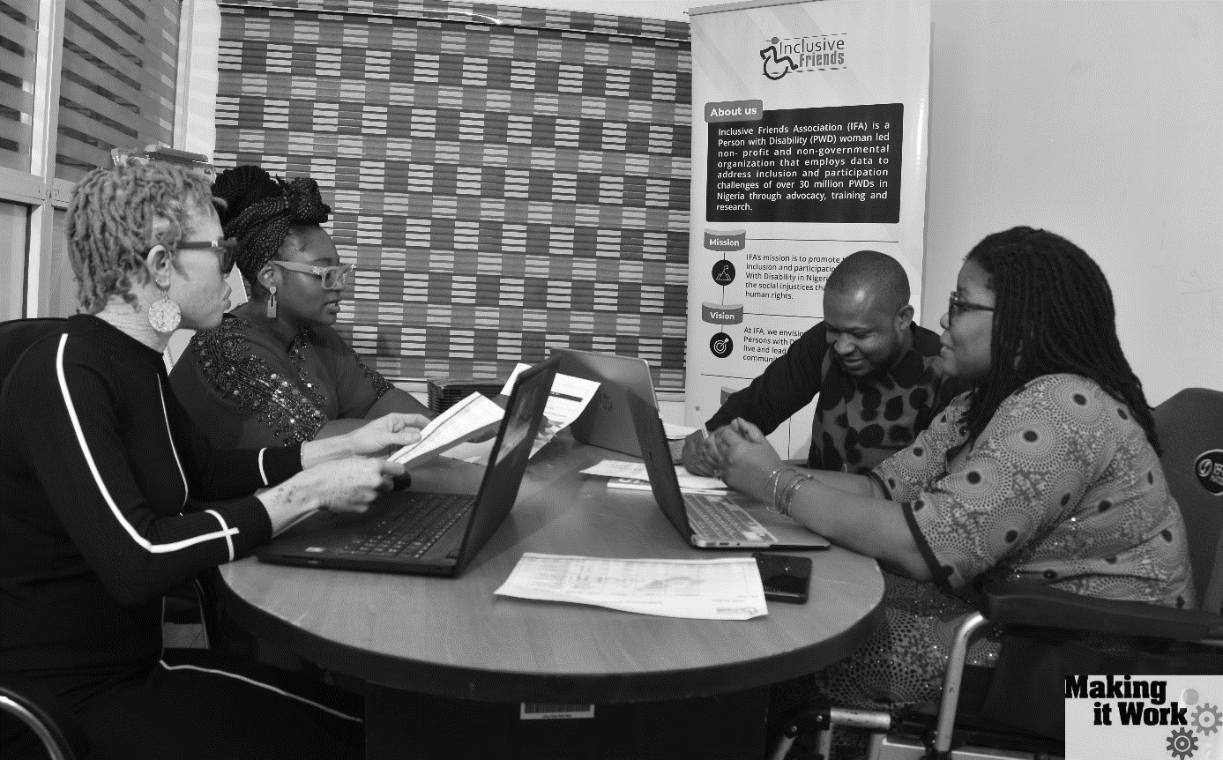
1 De gauche à droite : Wunmi Okupe, Tracy Onabis, Molly Joshua, Grace Jerry

Méthodologie : l'approche intersectionnelle en pratique
Le Plateau est l'un des 37 États du Nigeria, situé au centre du pays. C'est le douzième plus grand État du pays. L'État est divisé en 17 zones de gouvernement local contenant différents groupes ethniques. Le classement sub-national de l'État du Plateau en matière de paix et de sécurité des femmes est de 22 sur les 37 États que compte le Nigéria.
Nous avons mené une étude qualitative dans les régions de Jos Nord et Riyom dans l'état du Plateau. Ces communautés ont été sélectionnées en raison de leur population mixte, présentant une diversité en termes de facteurs pré-identifiés comme contribuant à la discrimination à laquelle sont confrontées les femmes handicapées : zones rurales et urbaines, diversité de religion, certains villages étant principalement habités par des chrétiens et d'autres par des musulmans, etc.
Dans un premier temps, un atelier dont le contenu est présenté dans le "Guide pratique : L'intersectionnalité dans la pratique" a été organisé pour accroître la capacité interne des membres de l'équipe en ce qui concerne l'approche intersectionnelle. Les participants ont été formés sur ce qu'est l'intersectionnalité et ce qu'implique l'approche intersectionnelle. Une autoréflexion sur les diverses identités des membres de l'équipe de l'IFA, sur les préjugés et les privilèges, ainsi qu'une analyse de la diversité au sein de l'organisation ont permis de jeter les bases d'une étude intersectionnelle efficace .
Nous avons identifié ceux qui influencent les communautés, comme les chefs traditionnels, et ils ont participé aux entretiens avec les informateurs clés. Nous avons également interrogé des organisations représentatives telles que les organisations confessionnelles de femmes, entre autres.
Nous avons recueilli des données et des histoires de femmes handicapées par le biais de discussions de groupe cibles (FGD) et d'entretiens avec des informateurices clés (KII). Les femmes handicapées ont été sélectionnées en fonction de leur appartenance à l'Association nationale des personnes handicapées (JONAPWD) à Jos Nord et Riyom, ainsi qu'au sein des groupes de soutien Inclusive Friends.
Grâce à l'autoréflexion, les membres de l'équipe ont compris l'importance des différences socio-économiques entre nous et les femmes handicapées que nous allions rencontrer dans les communautés. Nous avons discuté de la meilleure façon d'éviter qu'elles aient l'impression que nous les discriminons d'une manière ou d'une autre, ou que nous profitons de notre relation de pouvoir. L'équipe a donc pensé que c'était une bonne idée de s'habiller dans une tenue traditionnelle, qui représente la culture des femmes handicapées avec lesquelles nous allions interagir. Nous voulions leur faire comprendre que, malgré certaines différences, nous sommes toutes ensemble, en adoptant le principe "rien sur nous sans nous".
Le fait que l'équipe de l'IFA soit habillée de cette manière nous a permis d'atteindre ces femmes de Jos Nord et de Riyom : elles se sont senties plus détendues et nous ont également fait sentir chez nous. Elles étaient très réceptives, ce qui a facilité notre travail. De plus, avant notre départ, l'équipe a appris une de leurs chansons, et nous avons toutes chanté et dansé ensemble.
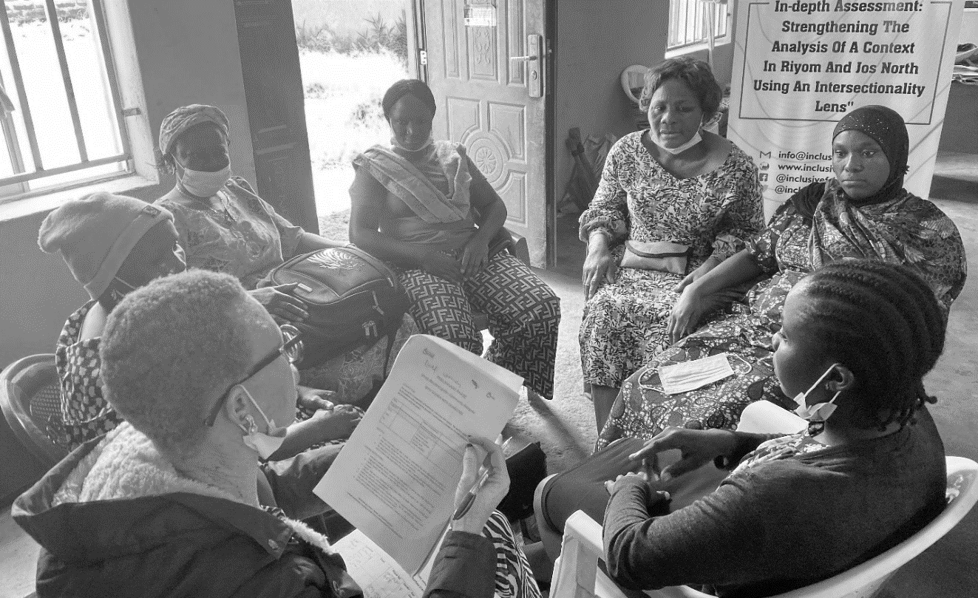
2 Groupes de discussion avec des femmes malentendantes.
De même, les questions abordées lors des discussions de groupe ont été préparées, dans la langue la plus accessible pour eux. Un groupe était composé de femmes malentendantes utilisant la langue des signes nigériane. Les participants ont répondu à tour de rôle à chaque question posée. Cela nous a permis de documenter et d'examiner les informations recueillies au cours de ces sessions afin d'identifier ce qui était pertinent pour notre analyse intersectionnelle et devait être inclus dans notre rapport.
L'étude et l'analyse réalisées ont utilisé une approche qualitative intersectionnelle. Elle a permis d'identifier les problèmes particuliers auxquels sont confrontées les femmes handicapées, notamment en lien avec leurs facteurs identitaires croisés, ainsi que d'atteindre les personnes les plus à risque. Les étapes suivies sont décrites dans l'"Outil n° 2 : Travailler avec et pour les femmes les plus à risque" du Guide pratique, qui a été amélioré et finalisé parallèlement à notre évaluation et à notre analyse menées en collaboration avec l'équipe de MIW. Par conséquent, cette étude visait à dégager des conclusions clés qui informeront la programmation future de l'Association Inclusive Friends.

Le tableau ci-dessous contient plus de détails sur les entretiens avec les informateurs clés et les discussions en groupes de discussion.
Particuliers / organisations | Numéro | Détails
Femmes handicapées | 46 femmes handicapées, 6 femmes par groupe | 24 femmes handicapées à Riyom  22 femmes handicapées à Jos Nord
Parties prenantes/  Organisations | 4 organisations | FOMWAN (Fédération des associations de femmes musulmanes au Nigéria)  CWEENS (Femmes chrétiennes pour l'excellence et l'autonomisation dans la société nigériane)  JONAPWD (Association nationale conjointe des personnes handicapées)  FIDA (Fédération Internationale des Femmes Juristes)
Chefs traditionnels | 2 leaders | 1 chef à Riyom  1 chef à Jos Nord

Principaux facteurs de discrimination ayant un impact sur la vie des femmes handicapées à Jos Nord et Riyom : Une analyse
Nos discussions avec les femmes et les organisations ont permis d'identifier cinq facteurs d'identité comme étant essentiels pour comprendre les diverses formes de discrimination et de violence auxquelles sont confrontées les femmes handicapées. Qu'ils soient appelés facteurs de discrimination ou facteurs d'identité, ils s'entrecroisent avec le statut de handicap (et le type de déficience en particulier) et avec d'autres facteurs pour créer des expériences vécues uniques pour les femmes que nous avons rencontrées.
Ces facteurs sont présentés ci-dessous et font l'objet d'une analyse plus approfondie :
- Localisation (rurale ou urbaine)
- État civil/statut marital
- Religion
- Âge
- Différentes déficiences

Comment les femmes handicapées vivant en milieu rural sont désavantagées
Contrairement à celles des zones urbaines, les femmes des zones rurales ont un accès limité ou inexistant aux services du gouvernement, des ONG et des OSC. Cela s'explique par le fait que la plupart de ces organisations sont situées dans les centres urbains. Par conséquent, les femmes handicapées vivant en milieu urbain sont plus visibles pour les organisations, et leurs problèmes constituent donc souvent la base du ciblage et de la planification. Les services ne sont pas disponibles ou adaptés aux femmes vivant en milieu rural, car leurs besoins diffèrent de ceux des femmes vivant en milieu urbain. Par exemple, ce qu'une femme handicapée dans une zone urbaine peut considérer comme un besoin urgent peut être inutile pour une femme dans une zone rurale.
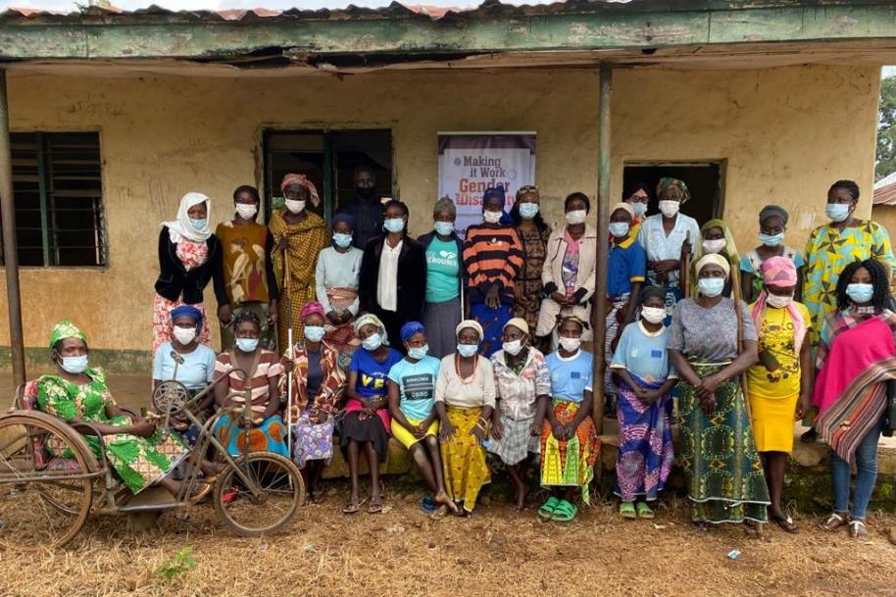
3 Femmes handicapées dans la zone de gouvernement local de Riyom
La capacité des femmes handicapées vivant en milieu urbain à bénéficier de tout programme de soutien qui pourrait exister est déterminée par un meilleur accès à l'information. Les programmes de soutien sont souvent basés sur l'acquisition de compétences :
- Formation à l'entrepreneuriat
- Subventions non remboursables
- Prêts à la création d'entreprise
- Soutien aux entreprises existantes

La plupart de ces programmes organisés par les organisations de la société civile ciblent les femmes des zones urbaines, car elles sont souvent déjà au courant des connaissances de base nécessaires.
Les femmes de Jos Nord semblent plus privilégiées que celles de Riyom en raison de leur proximité du centre urbain et de leur exposition. Ces femmes ont la possibilité d'acquérir des compétences, contrairement aux femmes de Riyom, car elles possèdent déjà un ensemble de compétences.
En outre, les filles handicapées vivant dans les zones urbaines ont davantage accès à l'éducation, car les écoles des zones rurales ne sont pas inclusives.
En outre, la qualité de vie et l'éducation des enfants des femmes handicapées dans les zones urbaines sont différentes de celles des femmes dans les zones rurales. L'écart est énorme car la plupart des installations dans les zones rurales ne sont pas entretenues. La plupart des femmes des zones rurales ne peuvent même pas se permettre d'offrir à leurs enfants une éducation de qualité et d'autres produits de première nécessité, ce qui les soumet au travail des enfants, comme la vente ambulante.
L'accès à la santé est également très limité dans les zones rurales, où l'on ne trouve que des établissements de santé primaire sous-financés et mal équipés. L'accès à une forme de transport est un obstacle supplémentaire qui les empêche d'accéder à des établissements de santé bien équipés.
Enfin, les stigmates et les stéréotypes négatifs à l'égard des personnes handicapées sont plus visibles dans les zones rurales que dans les zones urbaines, car les campagnes de sensibilisation visant à modifier les perceptions négatives des personnes handicapées sont plus nombreuses dans les zones urbaines.
" Une femme malvoyante de Riyom a déclaré qu'elle se sentait souvent victime de discrimination de la part des membres de sa communauté, en particulier à l'église et dans les rassemblements sociaux, car elle était obligée de s'asseoir à l'extérieur et, la plupart du temps, elle ne recevait l'aide d'aucun membre de la communauté. En effet, les personnes handicapées ne sont pas considérées comme des personnes qui contribuent de manière significative à la communauté. Malheureusement, les habitants des zones rurales ne sont pas encore assez éclairés pour comprendre que le handicap n'est ni une malédiction ni contagieux. Ils devraient être plus ouverts à la socialisation avec les personnes handicapées, comme les habitants des communautés urbaines. "
Les parties prenantes, telles que le réseau chrétien non gouvernemental CWEENS, s'accordent également sur le fait que les femmes handicapées des zones rurales sont davantage victimes de discrimination, car de nombreux problèmes sociaux se chevauchent et créent de multiples niveaux d'injustice sociale. Elles soulignent donc la nécessité d'accorder plus d'attention à ces femmes par le biais d'interventions communautaires.

Comment les mères célibataires handicapées luttent pour subvenir à leurs besoins et à ceux de leurs enfants
La discrimination à laquelle les mères célibataires sont confrontées découle de la façon dont la société les perçoit. Dans une société comme le Nigeria, où l'institution du mariage et le fait d'avoir des enfants dans le cadre du mariage sont encore très respectés, on fronce les sourcils devant une femme seule avec un enfant.
La société nigériane a tendance à condamner et à exclure les mères célibataires d'une participation égale à la communauté, les autres femmes les plaçant dans une catégorie inférieure.
Malgré la situation des mères célibataires handicapées, elles font l'objet de discrimination au sein et en dehors de la communauté des personnes handicapées. Nous avons régulièrement constaté que les autres femmes handicapées orchestrent souvent leur exclusion des programmes et des interventions censés leur profiter dans leur ensemble.
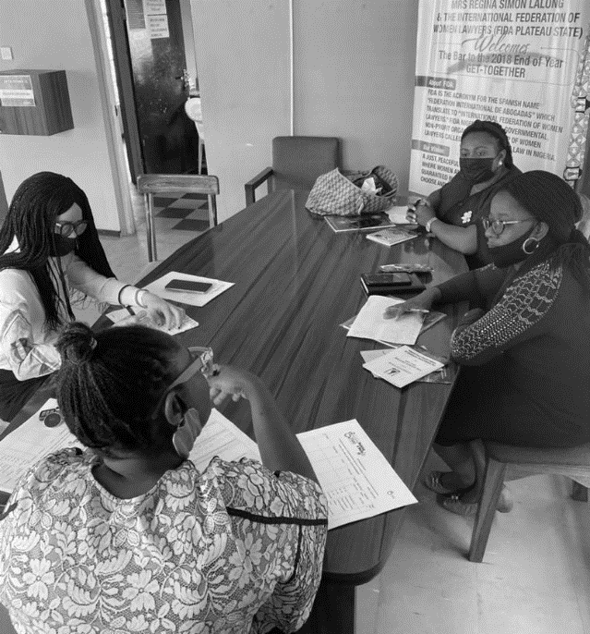
4 Interview de FIDA
En outre, les mères célibataires sont parmi les plus pauvres de leur communauté. Elles vivent souvent au jour le jour et doivent recourir à des petits boulots pour pouvoir subvenir à leurs besoins et à ceux de leurs enfants. Par ailleurs, lorsque des articles ou de l'argent sont distribués à toutes les femmes handicapées, les mères célibataires peuvent être les premières à chercher un soutien supplémentaire, car elles épuisent rapidement leur part en raison de l'absence d'une autre personne adulte dans le ménage.
D'autre part, les enfants de femmes célibataires handicapées font partie de ceux qui sont le plus souvent déscolarisés en raison du manque de moyens financiers pour couvrir le coût de leur éducation. Par exemple, certains de ces enfants sont exposés au colportage et à des travaux subalternes pour soutenir leur mère handicapée, ce qui est en soi une forme de travail des enfants et est néfaste pour leur bien-être.
"Une femme de la zone de gouvernement local de Riyom a déclaré qu'elle et son fils souffrent constamment de discrimination car le garçon est étiqueté comme l'enfant de la femme aveugle qui est née hors mariage, donc aucun membre de la famille ou de la communauté ne veut leur apporter son aide, ils préfèrent en profiter".

L'impact de la religion sur l'accès aux avantages et aux mécanismes de soutien pour les femmes handicapées
Au Nigeria, la religion de chaque personne a un impact sur sa vie en fonction de la communauté dans laquelle elle se trouve. Cette affirmation a été confirmée par l'étude que nous avons menée, car Riyom est une communauté largement chrétienne, tandis que Jos Nord est divisé en différentes sections majoritairement peuplées de chrétiens et d'autres sections majoritairement peuplées de musulmans. En raison de deux décennies de crise religieuse dans la région du Plateau, les chrétiens se sont progressivement déplacés pour s'installer dans les zones peuplées de chrétiens, et les musulmans se sont installés dans les zones peuplées de musulmans. Cela ne signifie pas pour autant qu'il n'y a pas de zones où chrétiens et musulmans cohabitent.
Les discussions ont montré qu'une femme chrétienne ne peut pas facilement bénéficier de programmes ou d'interventions organisés par des musulmans. Il en va de même pour les femmes musulmanes vivant dans une région à prédominance chrétienne.
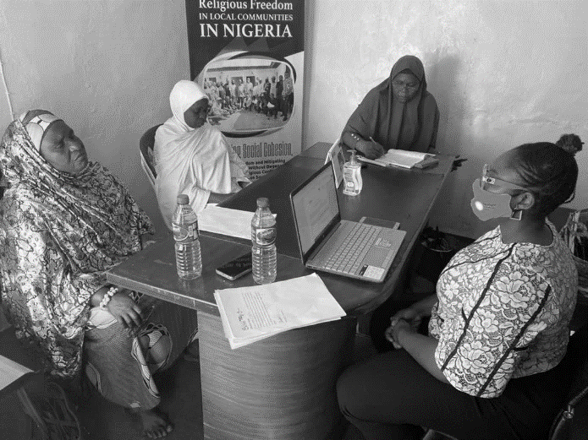
5 Discussion avec FOMWAN
Les femmes de différentes religions ne se mélangent pas régulièrement en raison de la différence de leurs croyances. Il n'y a pas de libre échange ou de diffusion d'informations entre les femmes chrétiennes et musulmanes, même si elles sont mélangées en proportion égale, car la plupart du temps, les hommes - qu'ils soient pères, maris ou frères - empêchent les femmes de se mêler aux femmes de la confession opposée.
Des discussions avec différents acteurs locaux intervenant dans des zones peuplées de chrétiens et de musulmans confirment le fait qu'il existe des obstacles à surmonter pour parvenir à une intervention véritablement inclusive.
Christian Women for Excellence and Empowerment in Nigerian Society (CWEENS), une organisation non gouvernementale qui intervient dans des zones mixtes, a déclaré qu'elle n'applique aucune forme de ségrégation lorsqu'il s'agit de son intervention auprès des femmes musulmanes handicapées. L'organisation fournit toute forme d'aide aux femmes, quel que soit leur statut religieux. Par exemple, CWEENS gère un refuge qui accepte les femmes chrétiennes et musulmanes car l'une de ses valeurs fondamentales est le droit de chaque femme à ne pas subir de violence. Cependant, le personnel de CWEENS a remarqué la résistance des femmes musulmanes parce que le refuge est géré par une organisation confessionnelle. Par conséquent, leur intervention auprès des femmes musulmanes est limitée.

Comment l'âge s'entrecroise avec d'autres facteurs de discrimination pour avoir un impact négatif sur les opportunités des femmes
L'âge est un autre facteur important qui contribue également à la vulnérabilité des femmes handicapées. Au cours de l'étude, 10 à 15 des femmes avec lesquelles nous nous sommes entretenus avaient plus de 50 ans. De ces interactions, nous avons pu déduire que la plupart d'entre elles n'ont pas de famille pour les soutenir et répondre à leurs besoins, en plus de leur handicap.
L'étude a également révélé que souvent, les programmes des organisations de la société civile ou des particuliers ciblant les femmes handicapées ne prennent pas en compte les besoins des femmes âgées. Dans les cas où une réunion d'évaluation des besoins a d'abord été organisée avec les bénéficiaires cibles, les femmes âgées handicapées n'étaient souvent pas présentes pour apporter leur contribution et soulever des questions spécifiques les concernant en tant que femmes âgées handicapées.
En effet, les femmes handicapées de plus de 50 ans ne sont souvent pas incluses dans les programmes d'intervention ; elles ne peuvent donc pas prendre part aux programmes d'intervention en matière d'éducation ou de moyens de subsistance qui s'adressent à leurs communautés.
Certaines femmes, en raison de leur âge, risquent d'être abandonnées par les membres de leur famille qui les considèrent comme des passifs ou des sorcières (comme l'a rapporté une femme). Cette situation est en partie due à l'absence de cadre juridique ou d'interventions adaptées pour soutenir les femmes âgées handicapées dans ces communautés.
Bien que le Nigeria ait signé le protocole de l'Union Africaine sur les droits des personnes âgées et qu'il ait créé un centre pour personnes âgées au niveau fédéral avec des chapitres au niveau des États, peu de choses ont été faites en ce qui concerne les activités susceptibles d'améliorer le bien-être des femmes âgées handicapées. Il est également nécessaire d'accroître la sensibilisation et le plaidoyer auprès des parties prenantes concernées sur l'inclusion des personnes âgées avec ou sans handicap dans leurs activités. Les femmes handicapées qui doivent déjà se battre pour vivre au quotidien deviennent plus faibles et perdent de l'endurance à cause de l'âge.
La plupart des femmes âgées des deux gouvernements locaux qui ont participé à cette étude ont déclaré que si elles avaient la possibilité d'être éduquées, elles seraient plus autonomes et plus indépendantes.
Une des participantes à Riyom s'est plainte que ses enfants l'aient abandonnée et qu'elle n'ait aucune compétence pour s'en sortir. Elle a dû se résoudre à aider les gens à désherber leurs fermes pour gagner sa vie. Malheureusement, cette situation est similaire à celle de la plupart des personnes âgées handicapées de l'État du Plateau.

Comment les différents types de handicaps jouent un rôle dans la discrimination dont sont victimes les femmes handicapées
Les différents types de handicaps ont un impact différent sur la vie des femmes handicapées, parce que les gens sont plus réceptifs à certains types de handicaps qu'à d'autres, et parce que les obstacles rencontrés sont différents.
Une femme ayant souffert de la lèpre de Jos Nord s'est plainte du manque de clientèle dans son petit commerce parce que les gens avaient peur de sa "contagiosité" et préféraient traiter avec une femme atteinte d'un handicap physique, qui vend près de chez elle et dont le handicap n'est pas perçu de la même manière. Elle a subi des pertes dans son commerce et a dû finalement arrêter, non seulement parce que personne ne voulait lui acheter, mais aussi parce que la discrimination qu'elle a subie l'a découragée de continuer.
L'étude a mis en évidence les différents niveaux de discrimination auxquels sont confrontées les femmes handicapées.
Par exemple, une femme atteinte d'albinisme, originaire de l'ouest du Nigeria, a dû déménager à Jos par crainte d'être tuée à des fins rituelles, très répandues dans sa ville natale.
Ce n'est pas le cas des femmes malvoyantes ou sourdes, qui ne courent pas le même risque dans la communauté car leur handicap n'est pas culturellement perçu comme souhaitable à des fins rituelles.
Au cours de notre discussion de groupe, nous avons entendu l'histoire d'une femme handicapée mentale de Riyom qui a été violée plusieurs fois et qui a maintenant trois enfants sans père. Les agresseurs ont profité d'elle en sachant qu'elle ne pourrait pas les tenir pour responsables car ils peuvent facilement nier avoir eu affaire à elle. Selon certaines spéculations, certains des hommes qui ont abusé d'elle sexuellement le font à des fins rituelles ou pour se fortifier spirituellement contre leurs ennemis.
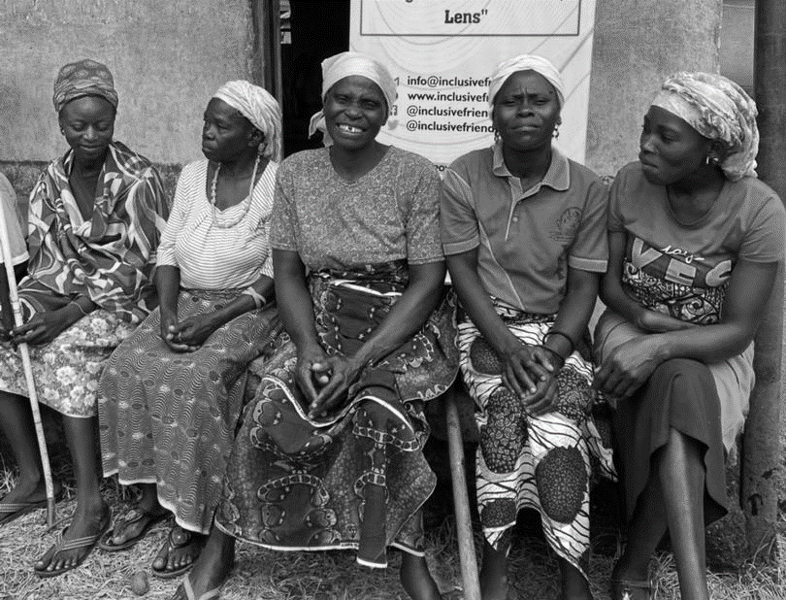
6 Femmes de la zone de gouvernement local de Riyom

" L'enquête nationale de référence de 2011 sur les personnes handicapées a établi le taux de prévalence national à 3,2 %. Le nombre approximatif actuel de personnes handicapées au Nigeria est estimé à 28 millions" dans le Rapport d'État, République fédérale du Nigeria, CRPD/C/NGA/1.
Georgetown Institute for Women, Peace and Security et Peace Research Institute Oslo. 2021. Women, Peace, and Security Index 2021/22 : Tracking sustainable peace through inclusion, justice, and security for women. Washington, DC : GIWPS et PRIO. Dernier accès à ce lien.
Le "Guide pratique : l’intersectionnalité en action" a été publié le 8 mars 2022. Il est disponible à ce lien.
Voir "Outil n° 1 : Explorer qui nous sommes" dans le "How-To Guide : Intersectionality in Practice", MIW-IFA, mars 2022, disponible à ce lien.

